|  |  |
| --- | --- |
| **COURS de PREMIERS SECOURS**  **pour BÉBÉS et ENFANTS 2017**  **À faire avant l’accouchement**  **Aussi pour grands-parents et baby-sitters**  **en luxembourgeois et français** |  |

**Apprenez les gestes qui sauvent la vie de votre enfant !**

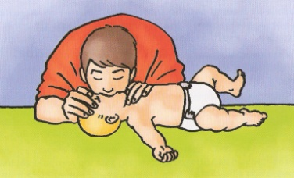**C’est à la maison et lors de la vie courante, en famille, avec des amis ou des collègues, que la majorité des accidents surviennent. Les bébés et les enfants sont les premiers touchés.**

**Dans ces deux séances on vous explique comment réagir dans des cas d’urgences et on vous montre les gestes à pratiquer. Après ce cours vous aurez une notion sur les risques, vous aurez appris comment les éviter et vous saurez comment y réagir.**

**Ces deux cours sont prévus sans bébés.**

**Un livre avec illustrations et une documentation seront fournis.**

**CYCLES à SCHOOS ( près MERSCH ) 7475, 1 um BUR: (parkings)**

|  |  |  |  |
| --- | --- | --- | --- |
| **luxembourgeois:🡪** | **14.30-16.00** | **14.12.2016** | **21.12.2016** |
| **luxembourgeois:🡪** | **14.30-16.00** | **08.03.2017** | **15.03.2017** |
| **luxembourgeois:🡪** | **14.30-16.00** | **26.07.2017** | **02.08.2017** |
| **luxembourgeois:🡪** | **14.30-16.00** | **06.09.2017** | **13.09.2017** |
| **luxembourgeois:🡪** | **14.30-16.00** | **06.12.2017** | **13.12.2017** |

**CYCLES à LUXEMBOURG/ BELAIR à 15, RUE ALOYSE KAYSER (parkings)**

|  |  |  |  |
| --- | --- | --- | --- |
| **Cycle français:🡪** | **2 cours ds 1 sem.** | **02.11. 19.00hrs** | **05.11 . 16.30hrs** |
| **Cycle français:🡪** | **16.30-18.00** | **04.02.2017** | **18.02.2017** |
| **Cycle français:🡪** | **16.30-18.00** | **20.05.2017** | **27.05.2017** |
| **Cycle français:🡪** | **16.30-18.00** | **29.07.2017** | **05.08.2017** |
| **Cycle français:🡪** | **16.30-18.00** | **07.10.2017** | **14.10.2017** |

**Les deux cours coûtent 65€ pour un parent et 90€ pour les deux parents.**

**INSCRIPTION au :691 483 283 ou :** [**michele.finck@sage-femme.lu**](mailto:michele.finck@sage-femme.lu)

**Vérifiez toujours l’actualisation des dates au :** [**www.sage-femme.lu**](http://www.sage-femme.lu) **🡪 dates** Traitement Laser

En cas de mastite

En cas d’abcès mammaire

En cas de crevasses aux mamelons

En cas d’un engorgement mammaire

En cas de production de lait insuffisante

Pour une belle cicatrisation de l’épisiotomie

Pour une belle cicatrisation de la suture de césariennene

Effets des traitements par Laser:

🡪Mise en route des effets biochimiques

🡪Augmentation du métabolisme cellulaire

🡪Sans chaleur, sans incision, sans douleur

🡪 Guérison spontanée par effets régulatoires

Avantages du traitement Low-Level-Laser:

🡪Sans souffrance

🡪Temps de traitement très court

🡪Traitement sans douleurs + sans effets secondaires

35 – 50 €, selon la durée de l’application du Laser.

Traitements possibles à 2 adresses :

Luxembourg , Belair à 15, rue Aloyse Kayser

Schoos 7475, près de Mersch à 1 um Bur

60 – 80 € à votre propre domicile.

R-v.: 691 483 283 Michèle Finck sage-femme

Traitement Laser

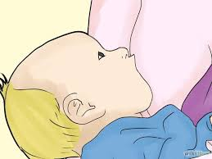En cas de mastite

En cas d’abcès mammaire

En cas de crevasses aux mamelons

En cas d’un engorgement mammaire

En cas de production de lait insuffisante

Pour une belle cicatrisation de l’épisiotomie

Pour une belle cicatrisation de la suture de césarienne

En cas de coliques, fesses rouges ou nombril suintant

e

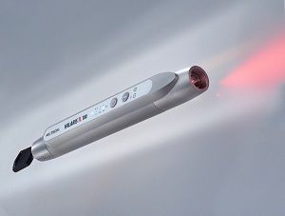

Effets des traitements par Laser:

🡪Mise en route des effets biochimiques

🡪Augmentation du métabolisme cellulaire

🡪Sans chaleur, sans incision, sans douleur

🡪 Guérison spontanée par effets régulatoires

Avantages du traitement Low-Level-Laser:

🡪Sans souffrance

🡪Temps de traitement très court

🡪Traitement sans douleurs + sans effets secondaires

Varie selon la durée de l’application du Laser.

Traitements possibles à 2 adresses :

* Luxembourg , Belair à 15, rue Aloyse Kayser
* Schoos 7475, près de Mersch à 1 um Bur

Aussi possible à votre propre domicile. Frais de routes comptés.

R-vous 691 483 283 Michèle Finck sage-femme